反馈
- 关于预售的逻辑
- 主界面预售的入口图标不要加白色背景，而且放大一点

- 预售界面的类目栏是放预售产品类目的，这个之后给出设计图再修改
- 点击搜索时，购物车的内容会跟着输入法一起跳上来
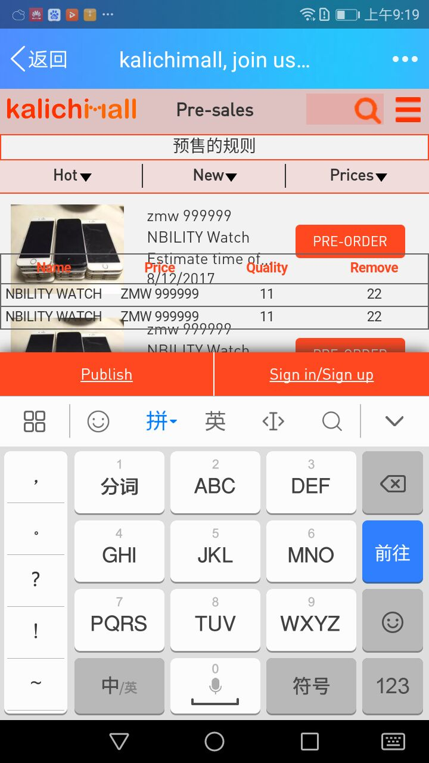
- 在预售界面要加上购物车图标，位置在底部栏publish跟sign in/sign up之间，购物车的内容是点击购物车再弹出来的，载入页面时是隐藏的
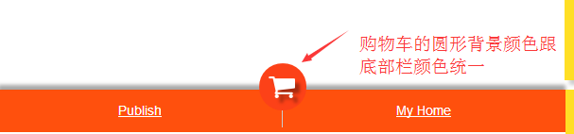
未点击小购物车时
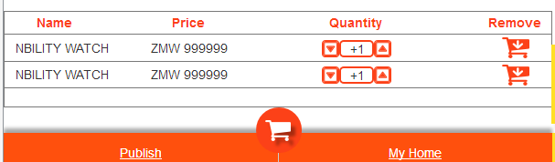
点击后

- 预售界面的HOT\NEW\PRICES都是排序方式，比如点击Hot就是把商品按热门程度排序、点击New就是把商品按发布时间排序、Prices则是按价格排序
- 在搜索框搜索以后，是直接在预售界面的商品框内显示搜索结果不需要跳转
- 点击商品右侧的PRE-ORDER是将这个商品加入到下面的购物车内（跟淘宝的购物车一样），并且在加入的同时再在购物车的右上角显示一个+1

- 购物车里的remove下面把小购物车加上一下
- 预售界面的线条注意一下
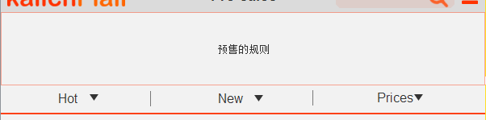

修改
- 搜索界面点击输入的时候下面的selling也跟着弹上来了（表格中的34）
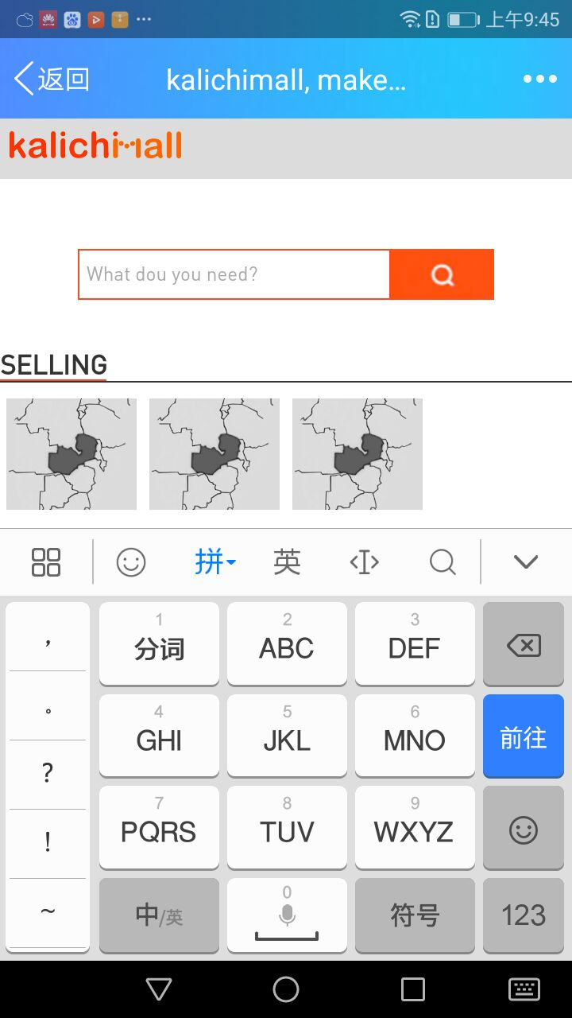
- 个人商品管理页面的搜索功能无效，或者它会跳转到my profile（35）
- 发布商品中，category的digitals拼写错误（36）

